Kebony Distanzband

Kebony

Eigenschaften

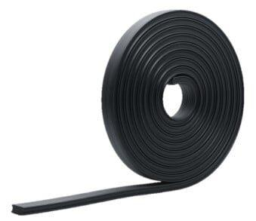

HAN:

2728